Звітпро проведення
тижня математики та технологій
у ДЗП(ПТ)О «Харківське вище професійне училище швейного виробництва та побуту»

З 4.02.2019 по 8.02.2019 рр. В училищібуло проведено тиждень математики та таехнологій. У рамках заходу було проведено конкурс плакатів на тему: «Математика та технології у нашомужитті», конкурс «Найкращийзошит», цікавікросворди, тест на професійнепідтвердженнядля 2 курсу, гра «Хтозверху» для 3 курсу, брейн-ринг для 1 курсу та виготовлення проекту «Українська карта математиків» із 2 курсом.
У понеділок, 4.02,відбуласялінійкавідкриття, де булаоголошенапрограма предметного тижня.
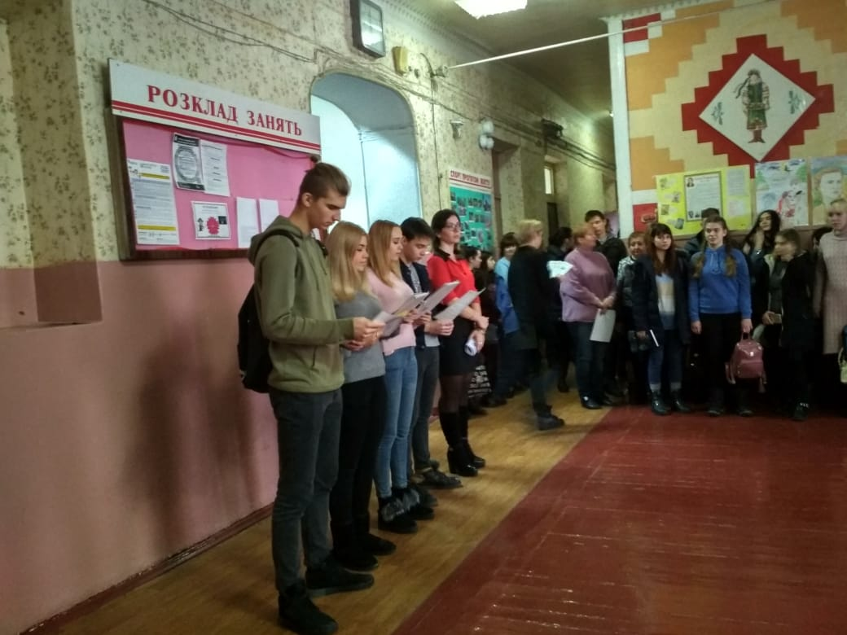

Цього дня проходив перший конкурс плакатів на тему: «Математика та технології у нашомужитті». Перемогу здобулиучнігрупи ОК-31, почесне друге місцезайнялиучнігрупи П-12, а третємісцерозділилиміж собою учнігрупШ-31 та Ш -11.
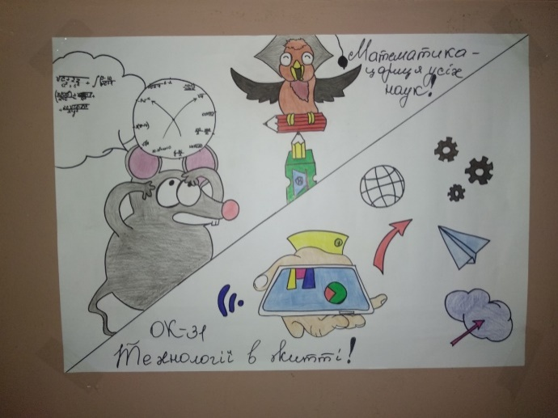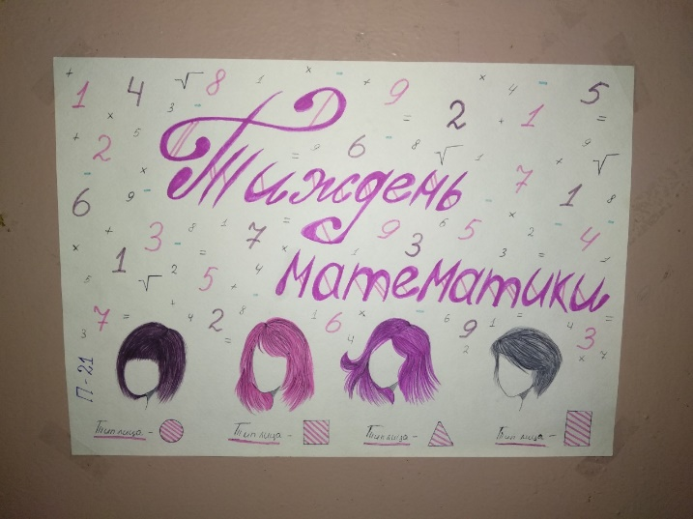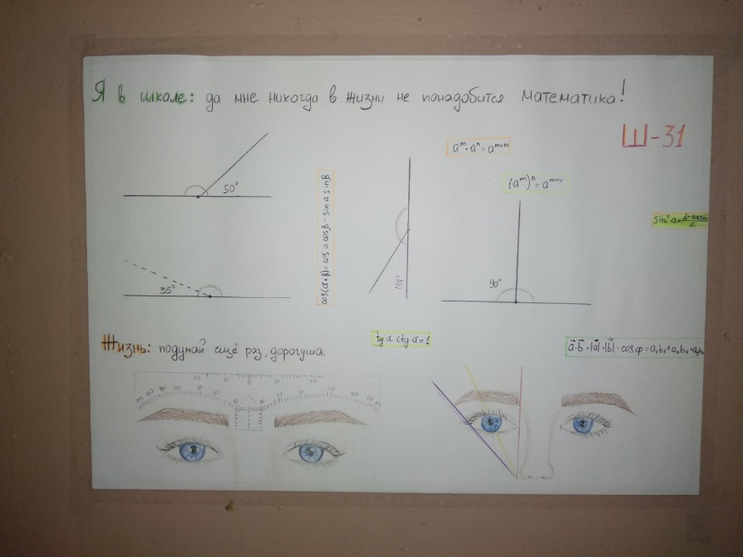
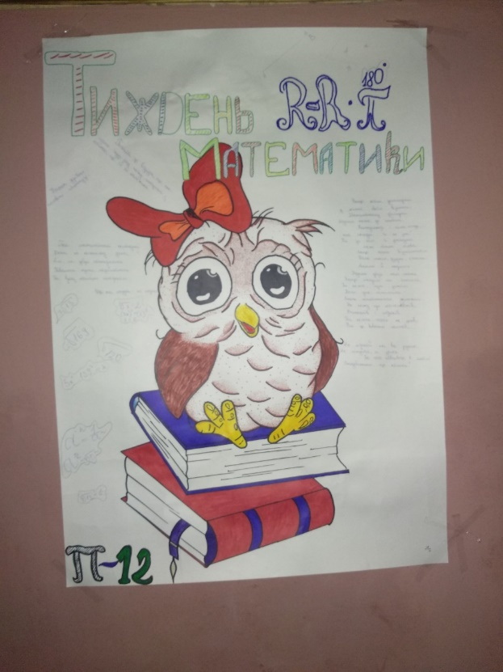
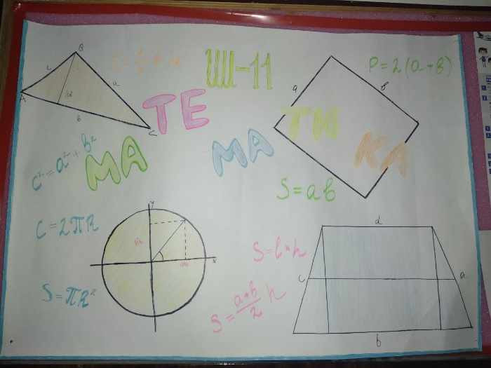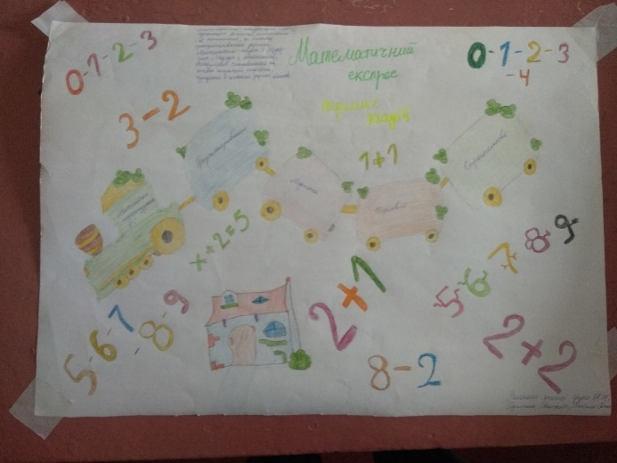
У вівторок, 5.02,бувпроведеий тест на підтвердженняпрофесійноїспрямованості для ІІ курсу, а також конкурс на швидкерозв'язаннякросвордів. Найспритнішимивиявилисяучнігруп ОК-21 та ОК-31
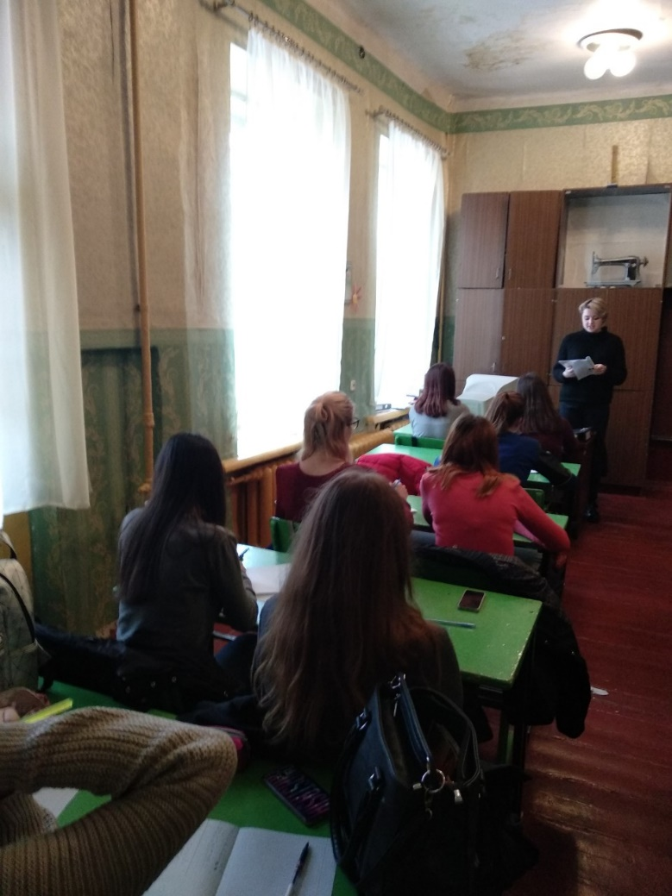.

Наступного дня, 6.02, проходиламатематичнагра «Хтозверху?» для ІІІ курсу. Учні активно брали участь та отримализадоволення. Перемогу розділилиміж собою команди «Ми ще не знаємо» (група Ш-31) та «ГепардиПіфагора» ( група ОК-31).

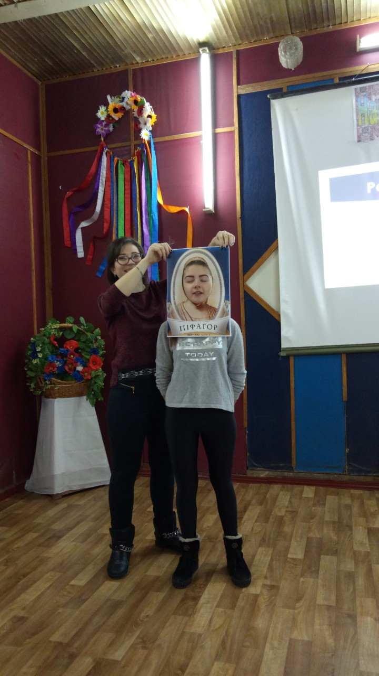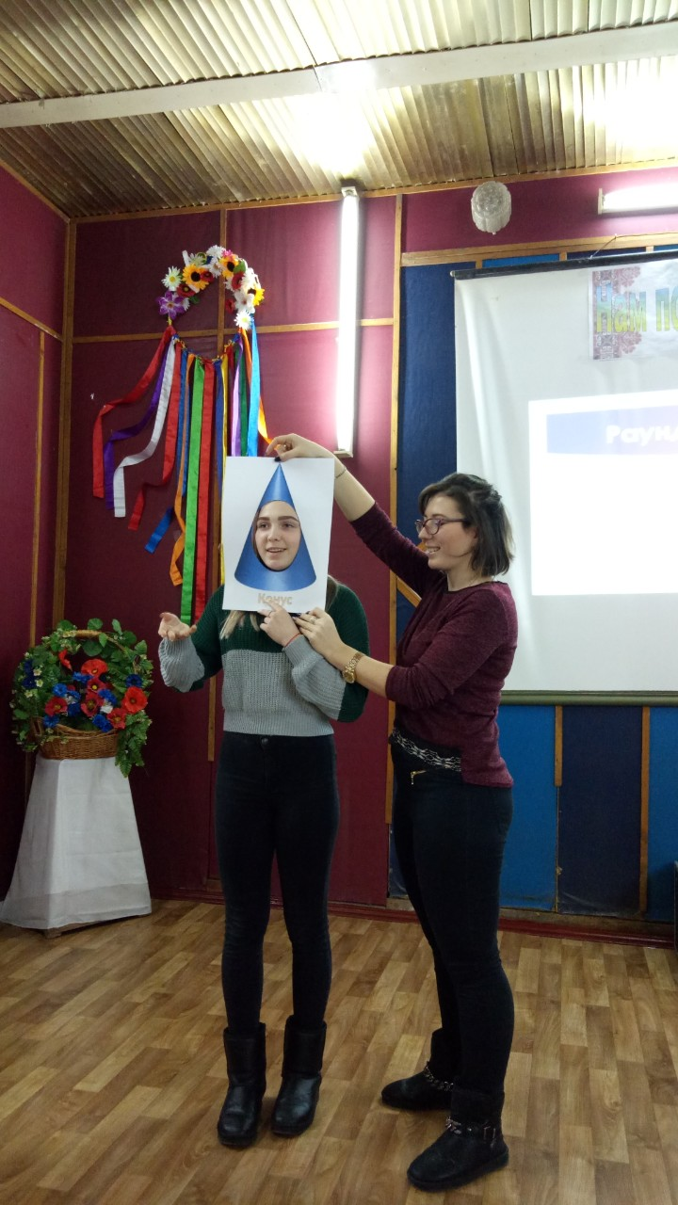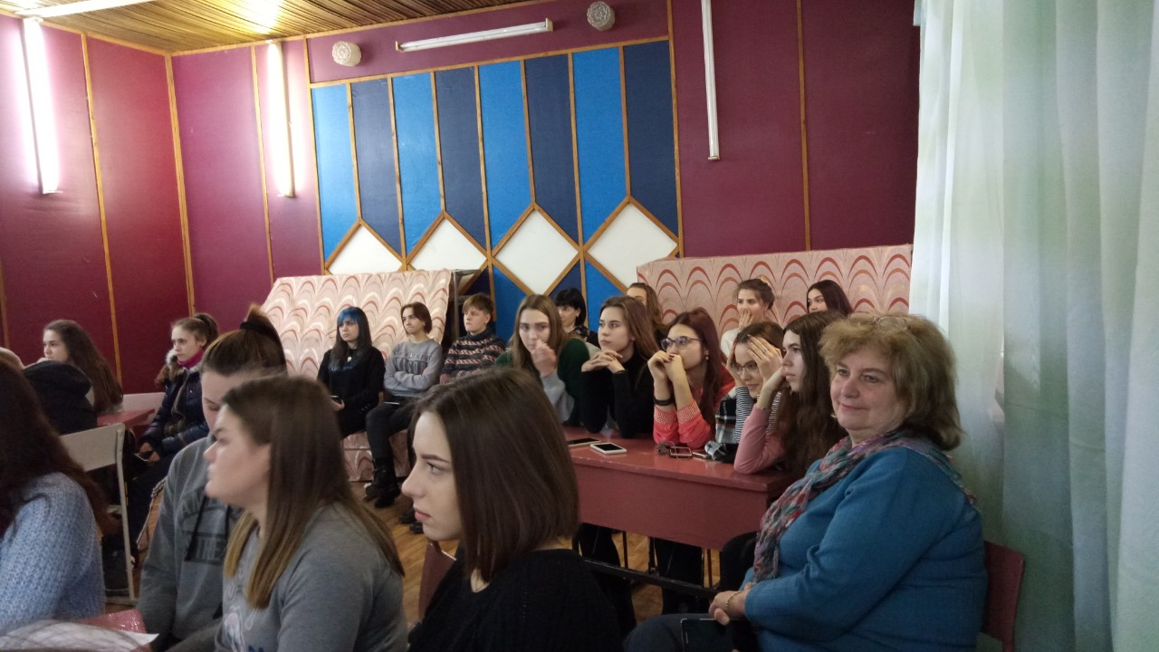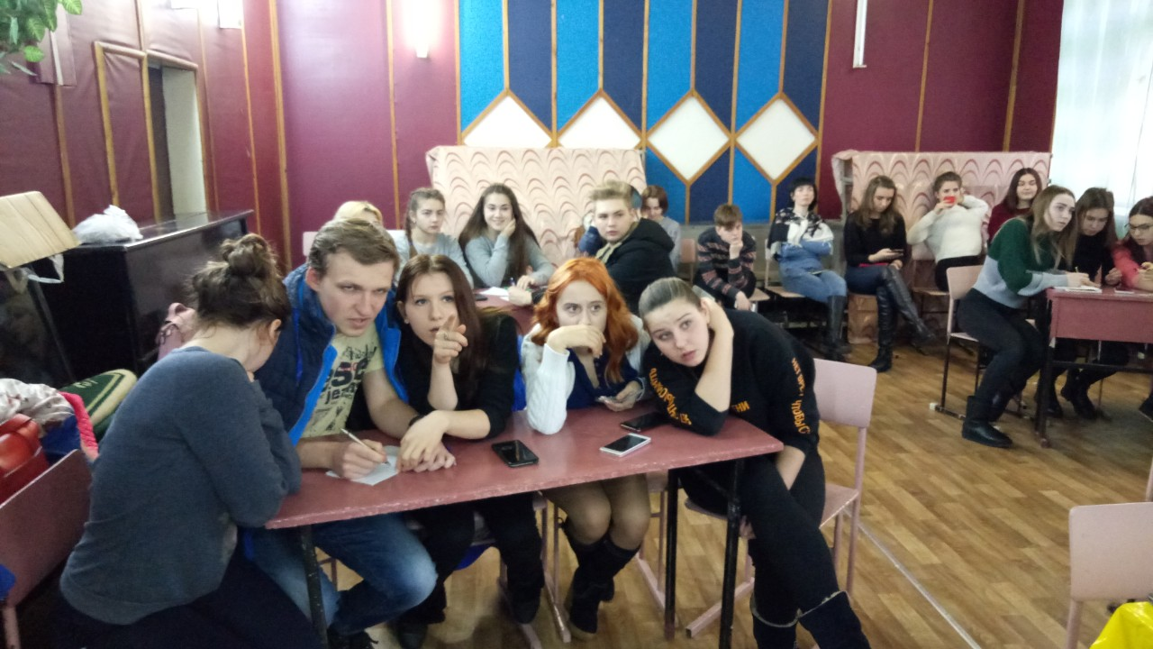
У четвер, 7.02, проходив брейн – ринг для І курсу. Дітямбулоцікавовідповідати на незвичніматематичнізапитання та розв'язуватизадачі на логіку. Удача посміхнуласякомандігрупи П-11.
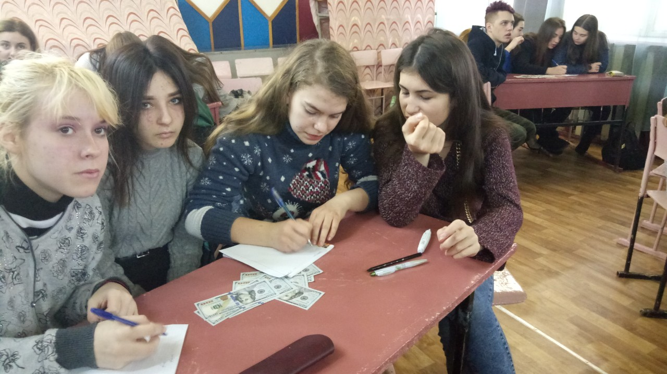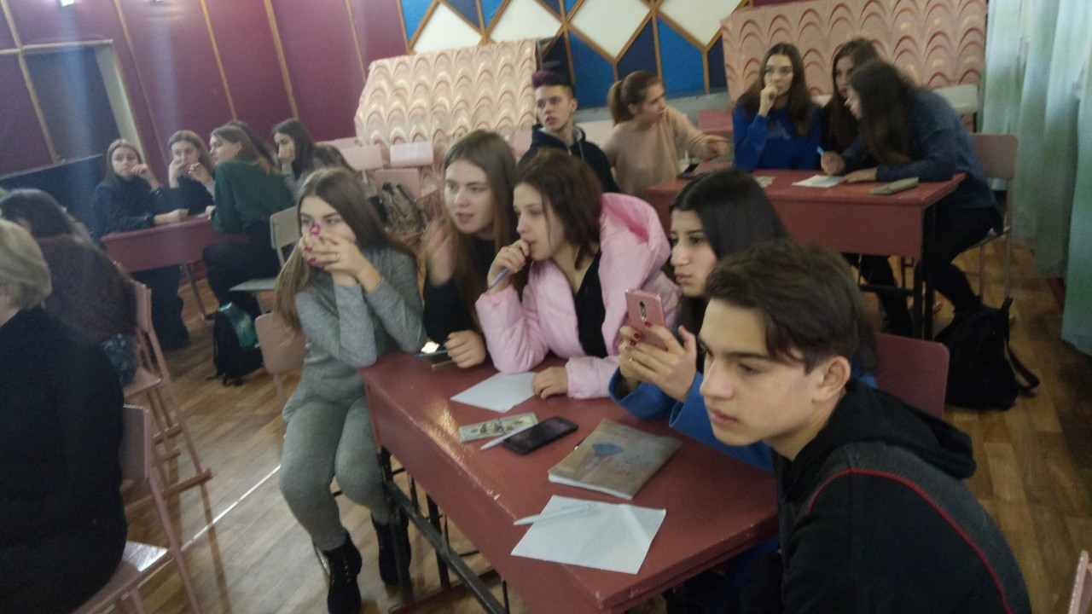

8.02, учнігрупи П-22 разом ізвикладачемпредмету «Технології» Гришко Ю.О., представили проект «Українська карта математиків». Цього ж дня відбуласялінійказакриття предметного тижня, а такожнагородженняпереможців та учасників.

